能质速三难困境：生成式语言模型的跨任务效能边界
及其能源消耗选择策略研究

作品形式：研究论文 调研报告 创新创业
组 别： 本科生组 研究生组
提交时间： 2026年 3月
摘要
随着生成式语言模型规模的不断扩大，其在实际部署中面临着质量（Quality）、能耗（Energy）与推理速度（Speed）三者之间的严峻权衡，即“能质速三难困境”。现有评估体系多聚焦于单一维度的性能，缺乏对三者内在制约关系的系统性量化研究。本文旨在构建一个多维评估框架，通过实证分析揭示不同模型在多样化任务下的能-质-速权衡边界，并为实际应用提供数据驱动的模型选择策略。
研究选取了12个开源大语言模型（参数规模2B-8B），在统一硬件平台上对代码生成、创意写作、数学推理等8类核心NLP任务进行了系统实验，采集了446个有效样本。我们首先通过主成分分析（PCA）对各任务的多维度质量指标进行降维，构建了综合质量得分。随后，引入多目标优化理论，采用帕累托前沿（Pareto Front）分析、超体积（Hypervolume）、拐点分析等方法，分别在单任务和混合任务（引入用户偏好与任务难度）场景下，系统地揭示了模型在“能质速”三维空间中的表现边界与权衡关系。最后，构建了包含能耗与时间成本的成本核算模型，通过质量成本比（QPC）、边际效益分析等指标，对不同应用场景下的模型选择策略进行了量化比较。
主要发现：（1）“能质速”三难困境普遍存在，所有任务均无模型在三者上同时最优，选择需基于场景约束；（2）模型表现强任务依赖，qwen3_4b_ol_q4km是能效标杆，deepseek_8b_ol_q4km与qwen25_3b_hf_q4km则成为多任务拐点；（3）用户偏好主导最优解，客观任务首选gemma_4b_ol_q4km，主观任务首选qwen25_3b_hf_q4km，均衡任务中deepseek_8b_ol_q4km成本效益最佳；（4）边际效益分析识别了“性价比拐点”，为成本敏感、质量优先、速度关键等场景提供了明确的模型选型路径。研究结论通过扰动检验，具有稳健性。
本文的主要贡献在于：首次系统性地量化了生成式语言模型的“能质速”三难困境，提出了一个融合多目标优化、成本效益分析与敏感性检验的综合评估框架。研究成果不仅深化了对大模型能效特性的理解，更为产业界在资源约束下进行科学、经济的模型选型提供了可量化的决策依据和策略指导。

关键词： 大语言模型；能质速三难困境；帕累托前沿；模型选择策略；绿色人工智能

目录
1 引言 4
1.1 研究背景 4
1.2 文献综述 4
1.3 现有研究不足 5
2 研究方法与实验设计 5
2.1 数据采集方法 5
2.2 质量得分方法 5
2.3 实验方法与设计 8
3 数据基础与初步分析 9
3.1数据预处理 9
3.2 原始数据初步分析 10
4能质速三难困境的实证分析 14
4.1多目标优化框架与帕累托前沿识别 14
4.2分任务帕累托前沿分析 15
4.3混合任务帕累托前沿分析 19
4.4权重敏感性分析 21
5成本效益分析与选择策略 24
5.1成本核算模型与指标定义 24
5.2跨任务成本效益比较与模型排序 24
5.3任务难度加权的成本效益分析 26
5.4场景化模型选择策略 26
5.5成本-质量权衡的边际效益分析 27
6 结论与展望 28
6.1 主要研究结论 28
6.2 研究贡献与创新点 29
6.3 研究局限性与未来工作 29
参考文献 30

1 引言

1.1 研究背景
近年来，以大语言模型（LLMs）为代表的生成式人工智能正成为产业升级的关键驱动力。以Transformer为核心的大规模预训练模型在自然语言处理领域取得显著突破^{[1]}，GPT、LLaMA等系列模型在对话、代码生成等任务中展现出强大能力^{[2]}。随着模型规模扩大，研究者观察到参数规模与性能间的规模效应^{[3]}，推动模型向千亿甚至万亿参数演进。
然而，模型扩展也带来巨大的计算资源消耗。研究表明，大模型训练阶段的碳排放已引发广泛关注^{[4]}；更值得重视的是，在在线服务场景中，推理阶段的累计能耗可能超过训练阶段^{[5]}。高并发请求下，海量推理计算导致数据中心运营成本激增，环境压力日益凸显。为此，“绿色人工智能”（Green AI）理念倡导在性能之外兼顾资源消耗与可持续性^{[6]}。
在此背景下，模型评估需从单一性能维度走向多维度权衡。实际部署中，质量、能耗与推理速度相互制约，形成“能质速三难困境”（Energy–Quality–Speed Trilemma）^{[7]}。如何系统评估不同模型在多样化任务下的能效表现，成为当前亟待解决的问题。

1.2 文献综述

1.2.1 性能导向评估研究
在大语言模型研究的早期阶段，模型评估主要集中于性能指标。随着预训练语言模型的发展，研究者提出了一系列标准化评估基准，用于系统比较不同模型在自然语言处理任务中的表现。
例如，GLUE 基准通过多个自然语言理解任务对模型语义理解能力进行综合评估^{[8]}。随后提出的 SuperGLUE 在任务难度和评测维度上进一步提升，以推动模型在复杂推理任务上的能力发展^{[9]}。随着模型规模不断扩大，研究者开始构建更加综合性的评估体系。例如，多任务语言理解基准 MMLU 通过多个学科领域的问题集合，对模型的知识广度与推理能力进行测试^{[10]}。此外，HELM 评估框架通过引入准确性、鲁棒性和效率等多维指标，对语言模型进行更加全面的评价^{[11]}。
这些评估体系在推动模型性能提升方面发挥了重要作用，但其核心评价指标仍然主要集中在模型输出质量层面，对模型推理效率和资源消耗关注不足。

1.2.2 大语言模型能效研究
随着绿色人工智能理念的提出，越来越多研究开始关注深度学习模型的能源消耗问题。
早期研究主要集中于模型训练阶段。例如，Strubell 等人通过分析自然语言处理模型训练过程，指出大型深度学习模型可能产生较高碳排放，并呼吁在模型开发过程中关注能源成本^{[12]}。Patterson 等人对深度学习模型训练过程中的能源消耗进行了系统量化研究，并提出通过优化硬件配置和训练策略降低碳排放^{[4]}。
随着生成式人工智能服务的普及，研究重点逐渐从训练阶段转向推理阶段。Luccioni 等人的研究表明，在大规模在线服务环境中，推理阶段的累计能源消耗可能超过训练阶段^{[5]}。
在技术层面，研究者提出了多种降低计算成本的方法。例如，模型量化技术通过降低参数表示精度，可以显著减少计算复杂度并提高推理效率^{[13]}；知识蒸馏方法通过训练轻量级模型模仿大型模型行为，从而降低模型规模^{[14]}；网络剪枝技术则通过移除冗余权重减少模型计算量^{[15]}。
此外，在系统层面，一些推理优化框架也显著提高了模型推理效率。例如，vLLM 通过改进显存管理机制提高 GPU 利用率^{[16]}，而 TensorRT-LLM 则通过深度优化计算图结构实现高性能推理。

1.2.3 多维评估框架研究
为了弥补单一性能评估体系的不足，一些研究开始探索多维度模型评估方法。
例如，部分研究提出将推理延迟、吞吐量以及计算成本纳入模型评价体系，从而更加全面地描述模型性能^{[11]}。在环境影响评估方面，Lacoste 等人提出 Machine Learning Emissions Calculator，用于估算机器学习模型训练过程中的碳排放^{[17]}。
此外，一些研究尝试通过综合评价方法对模型进行排名。例如，Mehditabar 等人提出 BRACE 框架，通过统一指标体系对代码生成模型进行多维评估。
总体而言，现有研究虽然在多维评估方面进行了探索，但仍缺乏统一实验环境下的系统性比较研究。

1.3 现有研究不足
综合现有研究可以发现，大语言模型能效评估仍存在以下不足。
现有研究多集中于模型训练阶段，而对推理阶段不同模型属性之间的系统比较仍然较为有限。特别是在模型规模、量化精度以及推理框架等因素之间，缺乏统一实验环境下的系统分析。
多数研究往往只关注单一维度指标，例如推理速度或能源消耗，而缺乏对模型输出质量与能源效率之间权衡关系的系统研究。
现有研究通常未能同时考虑模型属性、推理框架和任务类型之间的交互作用。由于不同任务对模型计算结构和生成长度需求不同，模型能效表现往往具有明显的任务依赖特征。因此，仅在单一任务条件下进行评估，难以全面反映模型在实际应用环境中的表现。

2 研究方法与实验设计

2.1 数据采集方法
本研究的数据来源于针对12个不同的大语言模型实验任务涵盖代码生成、创意写作、数学推理、问答、逻辑推理、文本摘要、翻译以及多轮对话，共计采集有效样本446个。所有实验均在同一平台上运行，以确保性能指标的可比性。
数据采集过程分为两个阶段：实验执行与原始数据提取。实验结束后，系统输出两类JSON文件，按模型名称分类存储。

2.2 质量得分方法
为系统评估不同任务的输出质量，本研究分别选取了自动评估指标。这些指标旨在从正确性、流畅性、多样性、忠实度、复杂度等刻画模型生成文本的内在属性，为后续分析提供数据基础。各任务所采用的评估指标体系、核心指标及对应的数据文件汇总于表2-1。
表2-1 各任务类型质量评估指标体系概览
任务类型 | 评估指标
代码生成 | 代码长度、编译通过率、圈复杂度、包含代码、测试通过率、测试通过数、测试总数
创意写作 | 平均句长、词汇多样性-1/2、隐喻/排比/拟人/重复修辞计数、困惑度、句子/文本/词元计数、总修辞数、独特词元比
数学推理 | 精确匹配、提取答案、提取置信度、包含答案、包含计算/推理过程、数值匹配、参考答案、步骤数、文本长度
问答 | 答案长度、平均段落长度、确定性/不确定性词汇数、置信度得分、包含答案/结论/列举/示例/推理、段落数、推理步骤数、专业术语数/密度
摘要生成 | BARTScore (平均/忠实度/信息量)、BERTScore (F1/精确率/召回率)、合规性得分、压缩比、偏差、范围内、信息密度、长度、ROUGE (1/2/L 的 F1/精确率/召回率)、原文长度
翻译 | BERTScore (F1/精确率/召回率)、BLEU (1/2/4)、chrF、编辑距离、编辑相似度、长度比、归一化编辑距离
推理 | 平均句长、连贯性/完整性/深度得分、结论正确性/F1、连接词密度、提取置信度、包含结论/逻辑连接词/前提/推理步骤、关键词覆盖率/数量、句子/步骤数
2.2.1 核心指标数学定义
为明确部分指标计算原理，本节对其中较为晦涩的指标给出形式化的数学定义。
- 代码圈复杂度 (Cyclomatic Complexity)
该指标用于衡量程序结构的复杂程度，其值等于通过代码控制流图的独立线性路径数量。圈复杂度 $v(G)$ 的计算公式为：
$$v(G)=e−n+2p$$
其中，$e$ 代表控制流图中边的数量，$n$ 代表节点的数量，$p$ 代表连通分量的数量（对于一个单入口、单出口的函数，$p=1$）。该值越高，测试和维护的难度越大。
- 困惑度 (Perplexity, PPL)
用于评估语言模型对文本序列不确定性的指标。在给定一个词序列时，困惑度为模型赋予该序列概率的几何平均数的倒数：
$$\text{PPL}(X)=exp⁡\left\{−\frac{1}{N}\sum_{i=1}^{N}{ } log⁡p(w_{i}|w_{<i})\right\}$$
其中，$p(w_{i}|w_{<i})$ 是模型在给定条件下预测词 $w_{i}$ 的概率。困惑度越低，表示文本的预测越准确，生成文本越流畅、越符合自然语言统计规律。
- BLEU (Bilingual Evaluation Understudy)
一种通过计算共现精度来评估生成质量的指标。BLEU-N 的计算侧重于 n-gram 的精确率，并引入短句惩罚因子。以 BLEU-1 为例，其核心计算公式为：
$$\text{BLEU-1}=\text{BP}⋅exp⁡\left(\sum_{n=1}^{1}{ } w_{n}log⁡p_{n}\right)$$
其中，$p_{n}$ 为 n-gram 的精确率，$w_{n}$ 为权重，$\text{BP}$ 是用于惩罚过短的生成文本。
- ROUGE (Recall-Oriented Understudy for Gisting Evaluation)
一组基于召回率的指标，主要评估自动摘要质量。其中，ROUGE-N 衡量 n-gram 的重叠程度，ROUGE-L 则基于最长公共子序列。ROUGE-L 的 F1 分数计算公式如下：
$$R_{lcs}=\frac{LCS(X,Y)}{m}, P_{lcs}=\frac{LCS(X,Y)}{n}, F1_{lcs}=\frac{(1+β^{2})R_{lcs}P_{lcs}}{R_{lcs}+β^{2}P_{lcs}}$$
其中，$X$ 和 $Y$ 分别为生成摘要和参考摘要的词序列，长度为$m$和$n$，$LCS(X,Y)$ 是最长公共子序列的长度。
- BERTScore
一种利用 BERT 等预训练模型的词向量指标。它通过计算两段文本中词向量的余弦相似度来获得最佳匹配。BERTScore F1 的计算可以概括为：
$$R_{BERT}=\frac{1}{|x|}\sum_{x_{i}∈x}{ }\max_{{\overset{ˆ}{x}}_{j}∈\overset{ˆ}{x}} x_{i}^{T}{\overset{ˆ}{x}}_{j}, P_{BERT}=\frac{1}{|\overset{ˆ}{x}|}\sum_{{\overset{ˆ}{x}}_{j}∈\overset{ˆ}{x}}{ }\max_{x_{i}∈x} x_{i}^{T}{\overset{ˆ}{x}}_{j}, F1_{BERT}=2⋅\frac{P_{BERT}⋅R_{BERT}}{P_{BERT}+R_{BERT}}$$
其中 $x_{i}$ 和 ${\overset{ˆ}{x}}_{j}$ 分别是生成文本 $x$ 和参考文本 $\overset{ˆ}{x}$ 中词的向量表示。
- BARTScore
一种基于生成模型的评估范式，将文本评估任务转化为条件文本生成问题。BARTScore 使用预训练的序列到序列模型 BART，以源文本为输入，生成目标文本的对数似然。其核心公式为：
$$\text{BARTScore}=\sum_{t=1}^{m}{ }log⁡p(y_{t}|y_{<t},x,θ)$$
其中，$x$ 是源文本，$y$ 是待评估的目标文本，$θ$ 是 BART 模型的参数。该得分可以衡量不同维度质量，如生成文本基于源文本的信息量 ${\text{BARTScore}}_{\text{info}}=p(y|x)$ 和忠实度 ${\text{BARTScore}}_{\text{fail}}=p(x|y)$。
2.2.2 其他指标说明
除上述复杂指标外，本研究还纳入了大量直观的评估指标，旨在全面描述生成文本的浅层特征。
- 计数类指标：如代码长度、文本长度、句子数、段落数、步骤数、修辞手法计数等，量化生成文本的规模。
- 比率类指标：如编译通过率、测试通过率、精确匹配率、压缩比、词汇多样性、独特词元比等，用于衡量生成文本的合格率、简洁度或丰富度。
- 存在性指标：如包含代码、包含答案、包含推理过程、包含结论等，这些通常为布尔值（0或1），用于筛查生成内容是否具备基本要素。
- 得分类指标：如置信度得分、连贯性得分、完整性得分等，用于评估文本的逻辑性、确定性和结构完整性。
通过上述指标体系，本研究将抽象的“质量”概念分解为一系列可计算、可比较的量化指标，为后续的分析奠定了坚实的数理基础。

2.3 实验方法与设计
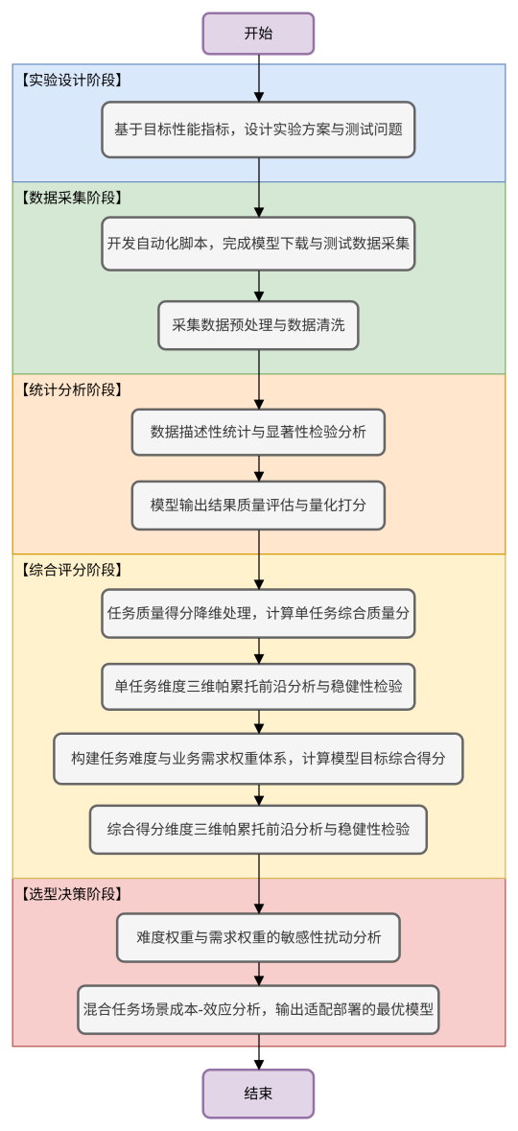
图2-1 实验分析流程

为评估不同任务场景下的“能质速”综合表现，并探索内在的权衡关系，设计包含了实验设计、数据采集、统计分析与综合评分，最终服务于选型决策。本节将重点阐述实验设计的核心逻辑与具体方法。

2.3.1 实验对象与任务定义
为确保研究的代表性与覆盖面，我们选取了12个开源大语言模型为实验对象，涵盖从2B到8B的参数规模。为模拟场景多样性，我们定义了8类核心自然语言处理任务：代码生成、创意写作、数学推理、问答、逻辑推理、文本摘要、翻译以及多轮对话。本研究采集了446个有效实验样本为测试用例。

2.3.2 实验控制与数据采集
为保证可比性，所有实验在统一的硬件平台上运行和软件环境下运行。利用系统级工具记录GPU的功耗、显存占用、利用率以及关键事件时间戳，实验后，自动输出包含模型响应内容与完整资源消耗记录的JSON文件。

2.3.3 核心变量的定义与量化
为构建“能质速”三维评估框架，我们对核心变量进行了如下定义与量化：
- 质量 (Quality)：对不同任务选取了多个细粒度评估指标。通过PCA降维，提取出第一主成分（PC1）作为综合质量得分。
- 能耗 (Energy)：定义为模型生成单个Token的平均能耗。通过对推理中GPU的瞬时功率曲线 $P(t)$ 进行时间积分，得总能耗 $E_{total}=\int_{t_{start}}^{t_{end}}{ }P(t)dt$。再将总能耗除以总Token数 $N_{tokens}$，得到 $e_{i}=E_{total}/N_{tokens}$。
- 速度 (Speed)：定义为模型推理吞吐量。我们首先计算生成阶段总耗时 $T_{generation}$ 与生成Token数 $N_{tokens}$ 的比值 ($TPOT=T_{generation}/N_{tokens}$)。吞吐量 $s_{i}=1/TPOT$。

2.3.4 多目标优化分析框架
本研究基于多目标优化理论。将模型表现定义为三元组目标向量 $f_{i}=(1−q_{i},e_{i},1/s_{i})$，通过最小化目标来寻找最优权衡，采用三类方法：
- 帕累托前沿识别：识别各任务场景下的非支配解，构成帕累托前沿。
- 拐点分析：在质量-能耗二维前沿上识别距理想点最近的“拐点模型”。
- 稳健性检验：通过扰动测试与交叉验证，确保结论的可靠性。
通过上述系统化的实验设计，本研究旨在将模型选型转化为可量化的多目标决策问题，为模型选择提供数据支持

3 数据基础与初步分析

3.1数据预处理
本研究的数据来源于对 12 个不同规模和量化版本的大语言模型进行的系统实验，涵盖了代码生成、创意写作、数学推理、问答、逻辑推理、文本摘要、翻译及多轮对话共 8 种任务类型，总计 446 个有效样本。

3.1.1 数据提取
遍历所有模型目录，从摘要 JSON 中提取性能指标与资源消耗数据，从原始 JSON 中提取问答文本，并自动处理特殊字符（如换行符、引号）以保证 CSV 格式正确。为支持横向对比，为每个任务类型构建对比矩阵，以模型为行、问题编号为列，存储回答文本、吞吐量、延迟、能耗等指标。

3.1.2 质量评估
针对各任务类型的特点，设计专用质量评估器，计算多维度质量指标，详见表3-1。
表3-1 各任务类型的主要评估指
任务类型 | 评估指标
代码生成 | 编译成功率、代码行数、圈复杂度、测试用例通过率等
创意写作 | Distinct-1/Distinct-2（不重复词/二元组比例）、修辞手法总数、困惑度等
数学推理 | 精确匹配率、数值匹配率等
问答 | 置信度、技术术语密度等
逻辑推理 | 结论正确性、推理完整性等
文本摘要 | ROUGE-1/2/L F1、BERTScore F1、BARTScore、压缩比等
翻译 | BLEU、chrF、BERTScore 等

3.1.3 数据清洗与标准化
通过数据管道对原始回答和质量评分进行统一清洗与转换：统一列名格式（小写+下划线），标准化模型与任务名称；转换数值字段类型；对缺失的性能指标用中位数填充，空回答仅标记不删除；基于模型、任务类型、问题ID和运行ID去重；最后计算派生指标：按任务类型对吞吐量、延迟、能耗和质量指标进行 min-max 归一化，并得到效率得分（加权和）与质效比（归一化质量/效率得分）。

3.1.4 数据验证
设计多层次验证机制：模式验证（字段存在性与类型）、完整性验证（缺失值、空回答、样本覆盖）、一致性验证（数值合理性、异常值识别）。验证结果以数据质量评分（满分100）和详细报告输出，确保后续分析可靠性。最终数据集存储为 Parquet 格式（Snappy 压缩）。

3.2 原始数据初步分析

3.2.1 数据概况与阶段结构
实验共完成446次推理任务，涉及12种开源模型与8类任务。系统持续记录GPU功耗、显存占用、利用率及关键事件时间戳，形成细粒度时间序列。关键事件包括推理开始、首token生成及推理结束，据此将推理（图3-1）过程划分为三个阶段：
- 模型加载阶段：初始化与权重加载，显存占用从2.4 GB升至5.7 GB，GPU利用率达80%以上，功耗从7.5 W升至80 W。
- 首token生成阶段：从开始到首token输出平均耗时约8.3秒，GPU利用率维持在85%–95%，功耗80–90 W。
- 持续生成阶段：后续token生成，GPU平均利用率85.9%，功耗83 W左右，显存占用稳定。
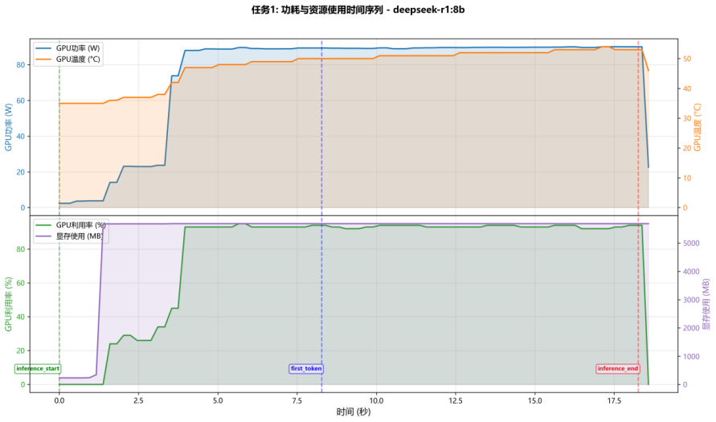
图3-1 单次任务资源使用时间序列图(deepseek-r1:8b)

3.2.3 延迟分析（TTFT 与 TPOT）
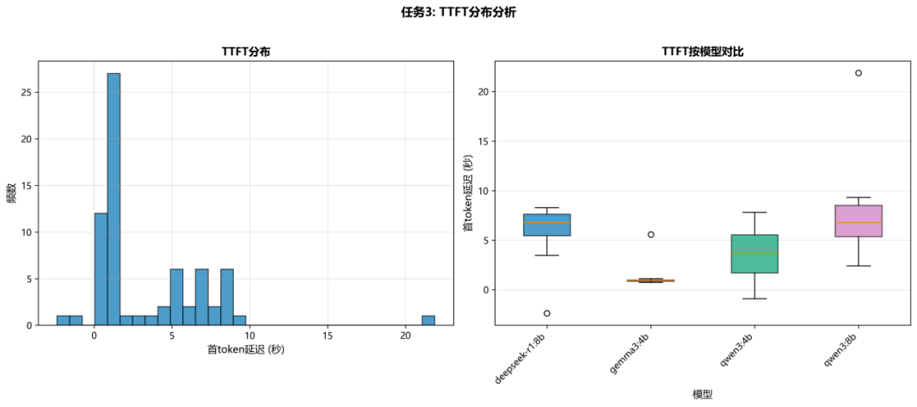
图3-2 TTFT分布详情
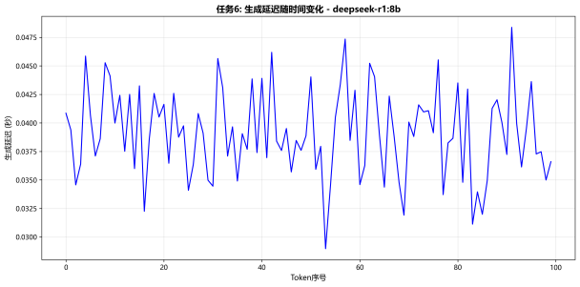
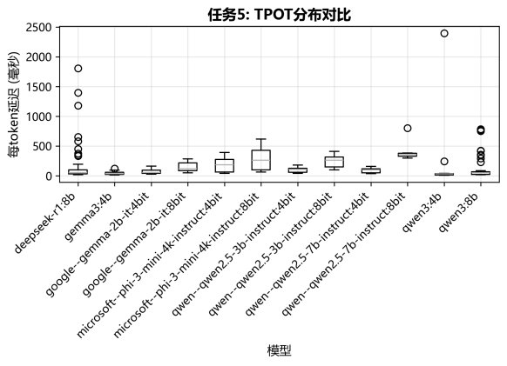
图3-3 各模型的TPOT分布图（左）、生成延迟随时间的变化折线图（右）
首token延迟（TTFT） 定义为请求到首token生成的时间差，实验结果显示（如图3-2），平均值为3.48秒，中位数1.01秒，最小值0.74秒，最大值21.88秒，分布右偏。不同模型间差异显著（最快平均1.03秒，最慢7.86秒），且TTFT与输入长度相关性极弱（相关系数0.038），表明主要由模型架构决定。
逐token生成延迟（TPOT） 定义为生成阶段总耗时与生成token数之比，如图3-3TPOT平均149 ms/token，中位数81.9 ms/token；最快模型46.8 ms/token（约21 tokens/s），最慢421.2 ms/token（约2–3 tokens/s）。TPOT在生成过程中保持稳定，无累积衰减现象，小规模模型优势明显。

3.2.4 能耗与生成长度关系
在大语言模型推理过程中，能耗是影响系统部署成本和可扩展性的重要因素。因此，本研究进一步分析了生成 token 数量与系统能耗之间的关系。
为了量化推理能效，本研究定义单位 token 能耗如下：
$$Efficiency=\frac{N_{tokens}}{E_{total}}$$
其中：$E_{total}$表示推理任务的总能耗，$N_{tokens}$表示生成 token 数量。该指标用于衡量模型生成单个 token 所需的平均能量消耗。
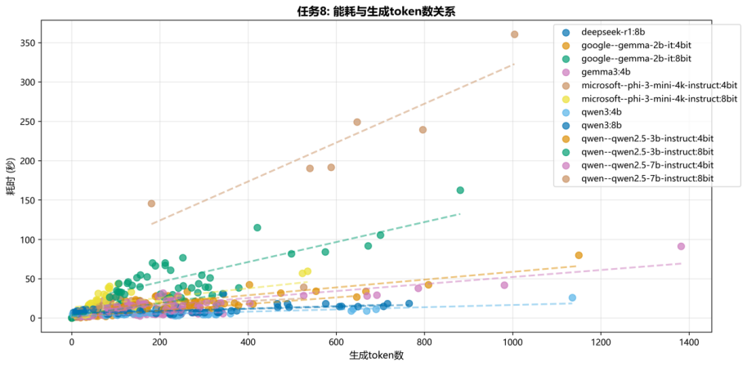
图3-4 能耗与生成token数的关系图
实验结果表明，生成token数与总能耗呈近似线性关系（相关系数0.50），表明能耗主要由逐token生成阶段贡献。平均每token能耗对应生成时间149 ms，生成100 token约需14.9秒，这一结果进一步表明逐 token 推理阶段是系统能耗的主要来源。
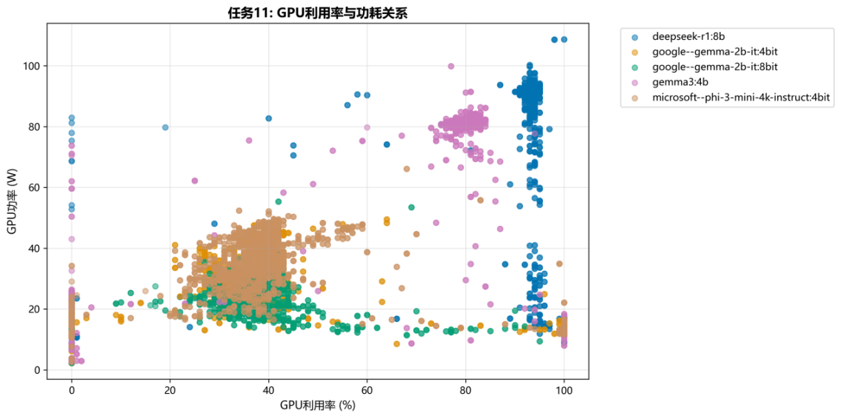
图3-5 GPU利用率与功耗的关联
GPU利用率与功耗：两者相关系数0.637，利用率低于30%时平均功耗23.5 W，高于70%时平均功耗58.9 W（增加151%），体现计算密集型特征。推理平均功耗41.6 W（空闲20.5 W），峰值83.1 W。GPU温度从初始35.4°C升至峰值54°C（增幅18.6°C），与功耗高度相关（相关系数0.941），但未超过60°C，散热充足。这一结果表明，大语言模型推理属于典型的计算密集型工作负载。

3.2.5 任务与模型的能耗差异
我们首先分析任务类型对 GPU 能耗的影响。Kruskal--Wallis 检验结果为
$$H=39.05, p=2.0×{10}^{−6}$$
说明不同任务之间的能耗分布存在显著差异。
表3-1 各任务的能耗统计表
Task | Mean (J) | Std | Median
summary | 339.04 | 219.43 | 383.6
qa | 387.44 | 168.75 | 363.11
translation | 471.99 | 203.84 | 468.53
math | 544.23 | 383.15 | 428.19
reasoning | 640.66 | 376.09 | 731.33
creative | 1038.47 | 1204.86 | 828.35
multi_turn | 1613.21 | 704.31 | 1564.6
code | 1790.55 | 2045.42 | 1214.09
从统计结果可以观察到，任务之间的能耗差异呈现明显的层级结构。摘要与问答任务的平均能耗分别为 339 J 与 387 J，属于计算负载最低的一类任务；相比之下，多轮对话与代码生成任务的平均能耗分别达到 1613 J 与 1790 J。两类任务之间的能耗差距超过 5 倍。
这一差异主要源于推理阶段计算量的差异。生成式任务通常需要产生更长的输出序列，同时需要处理更复杂的上下文依赖关系，从而增加 attention 计算规模。代码生成与多轮对话任务通常涉及更长的上下文窗口和更高的 token 生成数量，因此表现出更高的 GPU 能耗。
在模型维度上，我们同样观察到显著的能耗差异。Kruskal--Wallis 检验结果为
$$H=42.99, p=1.1×{10}^{−5}$$
表明不同模型之间的 GPU 能耗分布存在显著差异。
表3-2中，模型之间的能耗差异非常明显。参数规模较小的 gemma-2b-it (q4km) 平均能耗仅为 225 J，而 qwen2.5-7B (q8km) 的平均能耗达到 6271 J，两者差距接近 28 倍说明模型规模是影响推理能耗的重要因素，此外量化策略也会对能耗产生明显影响。
表3-2 各模型的平均能耗统计
Model | Mean Energy (J) | Model | Mean Energy (J)
gemma-2b-it q4km | 225.27 | phi-3 mini q8km | 808.87
gemma-2b-it q8km | 356.15 | deepseek-r1 8B | 868.22
gemma3 4B | 358.85 | qwen3-8b-q4km | 906.47
qwen3-4b-q4km | 524.32 | qwen2.5-3B q8km | 1187.36
phi-3 mini q4km | 641.02 | qwen2.5-7B q4km | 1523.98
qwen2.5-3B q4km | 770.54 | qwen2.5-7B q8km | 6271.1
为了进一步分析模型选择在不同任务场景中的影响，我们对每一种任务分别进行了 Kruskal--Wallis 检验。结果如表3-3所示。
表3-3 各任务Kruskal--Wallis 检验结果
Task | code | creative | math | multi_turn | qa | reasoning | summary | translation
H | 34.97 | 45.38 | 46.87 | 38.57 | 40.2 | 43 | 47.03 | 47.91
p | <0.001 | <0.001 | <0.001 | <0.001 | <0.001 | <0.001 | <0.001 | <0.001
所有任务均表现出显著差异，这说明在相同任务条件下，不同模型之间的 GPU 能耗仍然存在明显差别。换言之，模型选择不仅影响整体能耗水平，还会改变不同任务的能耗表现。

4能质速三难困境的实证分析

4.1多目标优化框架与帕累托前沿识别
生成式语言模型的部署往往面临质量（Quality）、能耗（Energy）与速度（Speed）三者之间的权衡，这一“不可能三角”关系构成了模型选择的根本挑战。为了系统刻画不同模型在三个维度上的表现，我们引入多目标优化框架，采用帕累托前沿（Pareto Front）分析方法识别各任务场景下的最优权衡解集。
设模型集合为$ℳ=\{m_{1},m_{2},…,m_{K}\}$。对于给定任务$t$，每个模型$m_{i}$对应一个三元组$(q_{i},e_{i},s_{i})$，其中：$q_{i}∈[0,1]$为质量得分（越大越好），由任务特定指标（如BLEU、ROUGE-L、F1等）经归一化得到；$e_{i}>0$为每生成一个token的平均能耗（单位：J/token），通过GPU功耗监控数据积分计算得出；$s_{i}>0$为推理吞吐量（单位：tokens/s），反映模型生成速度。
为统一优化方向，将三个目标转化为最小化问题，定义目标向量$f_{i}=(f_{1},f_{2},f_{3})=(1−q_{i},e_{i},1/s_{i})$。在此空间中，模型$m_{i}$帕累托支配（Pareto dominate）模型$m_{j}$（记作$m_{i}≺m_{j}$）当且仅当： $∀k∈\{1,2,3\},f_{ik}≤f_{jk} \text{且}∃k,f_{ik}<f_{jk}.$
不被任何其他模型支配的模型构成帕累托最优集，即帕累托前沿：
$$P=\{m_{i}∈ℳ∣∄m_{j}∈ℳ,m_{j}≺m_{i}\}.$$
为定量评价帕累托前沿的质量，我们引入超体积（Hypervolume,HV）指标。选择参考点$r=(r_{1},r_{2},r_{3})$为各目标在观测集上的最大值（即最劣值），则超体积定义为由参考点与前沿点围成的区域的体积：
$$HV(P)=\text{volume}\left(\bigcup_{m_{i}∈P}{ } \prod_{k=1}^{3}{ } [f_{ik},r_{k}]\right).$$
超体积越大，表明前沿覆盖的目标空间越广，即存在更多样化的权衡解。此外，采用间距指标（Spacing,SP）度量前沿点的分布均匀性：
$$SP=\sqrt{\frac{1}{|P|−1}\sum_{i=1}^{|P|−1}{ } (d_{i}−\overset{‾}{d})^{2}},$$
其中$d_{i}$为归一化目标空间中相邻前沿点之间的欧氏距离，$\overset{‾}{d}$为其平均值。较小的SP值表示前沿分布更均匀，有利于决策者获得丰富的选择。
为识别质量与能耗之间的最优权衡点（即“拐点”模型），我们进行凸包分析。对于质量-能耗二维前沿，定义理想点$z^{∗}=(q_{max},e_{min})$，计算每个前沿点与理想点的欧氏距离：
$$δ_{i}=\sqrt{(q_{i}−q_{max})^{2}+(e_{i}−e_{min})^{2}}.$$
距离最小者即为拐点模型，代表在最小化能耗损失的前提下获得最高质量的配置。
最后，为保证结果的统计可靠性，我们进行两项稳健性检验：其一是扰动测试，对原始质量得分施加±5%的均匀随机噪声，重复100次，计算每次识别出的前沿模型，以扰动一致性衡量对测量误差的敏感性。其二是交叉验证，采用5折交叉验证，每次随机抽取80%的模型（保持多样性）进行前沿识别，统计各模型出现在前沿中的频次，评估样本变化对结果的影响。

4.2分任务帕累托前沿分析

4.2.1质量得分数据降维
为了量化评估模型在能耗（Energy）、质量（Quality）、速度（Speed）三个维度上的表现，我们首先需要对“质量”这一抽象概念进行降维和定义。针对每个任务，我们首先进行归一化（Z-score），然后使用主成分分析（PCA）将多个细粒度指标合成为一个综合质量得分。
表4-1定义“质量”维度的主成分及其核心含义
任务类型 | 综合质量得分来源 | 累积解释方差 | 核心主成分含义（载荷最高的指标）
代码 | PC1(50.0%)+PC2(27.7%)+PC3(11.5%) | 89.20% | PC1(功能性)：测试通过率(+)、编译成功率(+)
 |  |  | PC2(复杂性)：圈复杂度(+)、代码长度(+)
 |  |  | PC3(结构)：圈复杂度(+)、测试总数(-)
创意写作 | PC1(63.8%)+PC2(24.2%) | 88.00% | PC1(文本丰富度)：修辞手法数量(+)、文本长度(+)
 |  |  | PC2(词汇多样性)：Distinct-2(+)、Distinct-1(+)
数学 | PC1(39.3%)+PC2(28.1%)+PC3(14.9%)+PC4(8.7%) | 91.00% | PC1(解题过程完整性)：步骤数(+)、提取置信度(+)
 |  |  | PC2(答案正确性)：精确匹配(+)、数值匹配(+)
 |  |  | PC3(答案存在性)：包含答案(+)
问答 | PC1(40.8%)+PC2(21.1%)+PC3(16.3%)+PC4(11.1%) | 89.40% | PC1(回答详尽性)：推理步骤(+)、回答长度(+)
 |  |  | PC2(结构化程度)：包含示例(+)、段落数(-)
 |  |  | PC3(术语专业性)：专业术语数(+)、不确定性(-)
推理 | PC1(60.6%)+PC2(14.1%)+PC3(10.9%) | 85.60% | PC1(逻辑完整性)：完整性得分(+)、深度得分(+)
 |  |  | PC2(结论正确性)：结论正确(+)、结论F1得分(+)
 |  |  | PC3(句式结构)：平均句长(+)、连接词密度(-)
摘要 | PC1(57.5%)+PC2(20.4%)+PC3(8.5%) | 86.40% | PC1(内容重合度)：ROUGE-L F1(+)、ROUGE-1 F1(+)
 |  |  | PC2(语义相似度)：BERTScore F1(+)
 |  |  | PC3(合规性与压缩)：合规性得分(+)、压缩比(-)
翻译 | PC1(86.6%) | 86.60% | PC1(翻译准确性)：BLEU-4(+)、BLEU-2(+)、BERTScore F1(+)
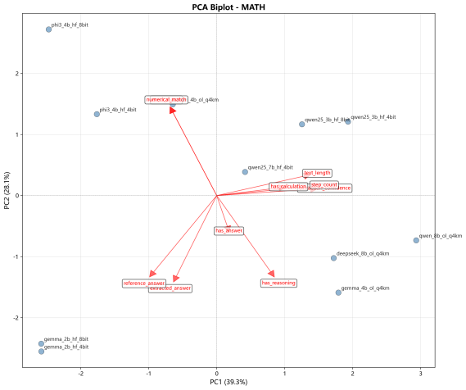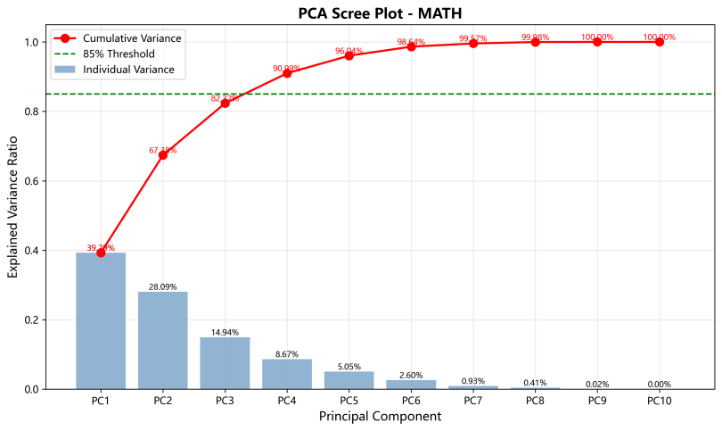
图4-1 Math任务PCA双标图（左）、PCA碎石图（右）

4.2.2各任务帕累托前沿分析
为深入探究不同任务需求下模型在质量、能耗与速度三个目标之间的权衡关系，我们对七个典型的自然语言处理任务分别进行了帕累托前沿分析。每个任务采用各自领域公认的质量指标：代码生成使用编译成功率（经z分数标准化）、创意写作使用Distinct-2、数学推理使用准确率、问答使用F1分数、推理任务使用推理准确率、摘要使用ROUGE-L、翻译使用BLEU。能耗统一以每token消耗的焦耳（J/token）度量，速度以每秒生成的token数（tokens/s）度量。所有质量指标均经标准化处理以实现跨模型比较，不同任务的质量值因原始分布差异暂不直接对比。
表4-2各任务三维帕累托前沿及质量-能耗前沿指标
任务类型 | 三维前沿模型  (质量,能耗J/token,速度tokens/s) | 拐点模型 | 超体积  (质量-能耗) | 间距
代码生成 | gemma_4b_ol_q4km(2.181,1.392,40.20)  deepseek_8b_ol_q4km(0.201,1.974,41.08)  qwen_8b_ol_q4km(-0.042,1.999,41.13) | gemma_4b_ol_q4km | 1.0000 | 0.0000
创意写作 | qwen25_7b_hf_q4km(3.578,3.154,19.06)  qwen25_3b_hf_q4km(3.305,1.554,17.65)  qwen3_4b_ol_q4km(1.732,1.083,65.75) | qwen25_3b_hf_q4km | 0.9707 | 0.0438
数学推理 | qwen25_3b_hf_q4km(1.427,1.563,17.73)  qwen_8b_ol_q4km(0.828,1.939,40.92)  deepseek_8b_ol_q4km(0.443,1.936,40.84)  gemma_4b_ol_q4km(0.087,1.261,49.55)  qwen3_4b_ol_q4km(-0.284,1.049,64.66) | gemma_4b_ol_q4km | 0.8863 | 0.1339
问答 | deepseek_8b_ol_q4km(1.538,1.895,38.22)  qwen3_4b_ol_q4km(1.009,1.030,57.55) | deepseek_8b_ol_q4km | 0.9421 | 0.0000
推理 | qwen25_3b_hf_q4km(2.329,1.580,16.80)  deepseek_8b_ol_q4km(1.993,1.942,41.25)  qwen3_4b_ol_q4km(1.912,1.050,64.56) | qwen25_3b_hf_q4km | 0.9831 | 0.0000
摘要 | qwen25_3b_hf_q4km(5.278,1.597,16.22)  qwen3_4b_ol_q4km(0.808,1.016,55.42) | qwen25_3b_hf_q4km | 0.8363 | 0.0000
翻译 | deepseek_8b_ol_q4km(8.105,1.883,37.48)  phi3_4b_hf_q4km(0.748,1.621,20.61)  gemma_2b_hf_q4km(-0.780,1.227,21.96)  gemma_4b_ol_q4km(-1.116,1.261,48.94)  qwen3_4b_ol_q4km(-1.588,1.033,60.50) | phi3_4b_hf_q4km | 0.6349 | 0.2659
表4-2汇总了各任务的三维帕累托前沿模型及其性能参数，同时列出了各任务在质量-能耗二维前沿上的超体积、间距指标以及通过拐点分析识别出的最佳权衡模型（拐点模型）。超体积反映了前沿所覆盖的权衡空间大小，间距指标衡量前沿分布的均匀性（值越小越均匀），这里以Translation任务为例，展示其帕累托前沿图。
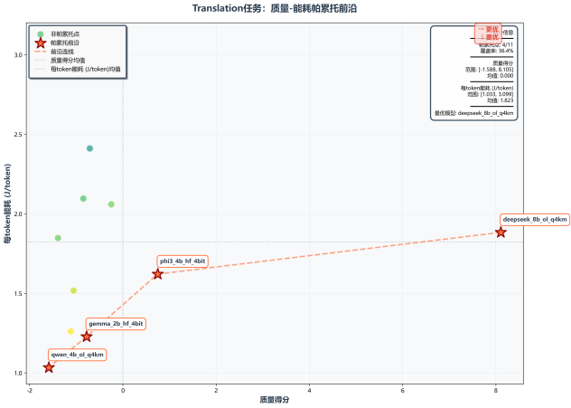 | 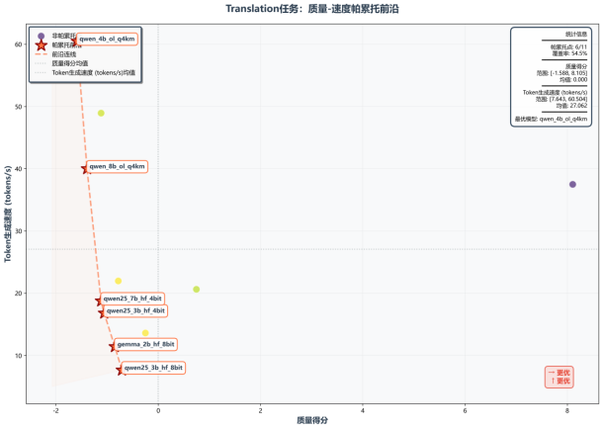
图4-2 Translation任务-质量-能耗帕累托前沿 | 图4-3 Translation任务-质量-速度帕累托前沿

4.2.3各任务前沿特征分析
代码生成任务的前沿由三个经过量化的模型构成：gemma_4b_ol_q4km以最高的质量（2.181）和较低的能耗（1.392）占据质量端，同时速度达到40.20 tokens/s；deepseek_8b_ol_q4km和qwen_8b_ol_q4km则提供相近的高速（约41 tokens/s）但质量稍逊。其质量-能耗前沿超体积为1.000，间距为0，表明前沿覆盖完整且分布均匀，而拐点模型gemma_4b_ol_q4km在质量与能耗之间取得了最佳平衡。
创意写作任务的前沿显示出明显的质量分级：qwen25_7b_hf_q4km质量最高（3.578）但能耗最高（3.154），速度居中；qwen25_3b_hf_q4km质量稍低（3.305）但能耗大幅降低（1.554），速度相近；而qwen3_4b_ol_q4km则以极低能耗（1.083）和极高速度（65.75）提供了可接受的质量（1.732），成为速度优先场景的理想选择。拐点模型qwen25_3b_hf_q4km体现了质量与能耗的较优权衡。
数学推理任务的前沿最为丰富，包含5个模型，覆盖了从高质量低速度到低质量高速度的广泛区间。qwen25_3b_hf_q4km质量领先（1.427），能耗中等（1.563），速度较慢（17.73）；qwen3_4b_ol_q4km则位于另一端，质量为负但能耗极低（1.049）且速度最快（64.66）。拐点模型gemma_4b_ol_q4km处于中间位置（质量0.087，能耗1.261，速度49.55），体现了良好的综合性能。该任务超体积较小且间距较大，说明前沿分布不够均匀，存在性能断层。
问答任务的前沿仅有两个模型：deepseek_8b_ol_q4km质量最高（1.538），能耗中等（1.895），速度38.22；qwen3_4b_ol_q4km质量次之（1.009），但能耗极低（1.030）且速度更快（57.55）。拐点模型deepseek_8b_ol_q4km更侧重于质量，而qwen3_4b_ol_q4km则适合对能耗和速度敏感的场景。超体积0.9421，间距0，表明这两个模型构成了完整的非支配边界。
推理任务的前沿与创意任务相似：qwen25_3b_hf_q4km质量最高（2.329），能耗1.580，速度16.80；deepseek_8b_ol_q4km质量接近（1.993），能耗稍高（1.942），速度大幅提升至41.25；qwen3_4b_ol_q4km质量1.912，能耗仅1.050，速度达64.56，成为能效和速度的标杆。拐点模型同样为qwen25_3b_hf_q4km，超体积0.9831，间距0，前沿覆盖良好。
摘要任务的前沿由qwen25_3b_hf_q4km和qwen3_4b_ol_q4km构成，两者质量差距显著（5.278 vs 0.808），但能耗和速度形成鲜明对比：前者能耗1.597、速度16.22，后者能耗1.016、速度55.42。拐点模型qwen25_3b_hf_q4km代表了高质量导向的最优权衡，超体积0.8363相对较小，说明高质量端的选择有限。
翻译任务的前沿最为复杂，包含5个模型，且质量范围极宽：deepseek_8b_ol_q4km质量高达8.105，远超其他模型，能耗1.883，速度37.48；随后phi3_4b_hf_q4km质量0.748，能耗1.621，速度20.61；而gemma_2b_hf_q4km、gemma_4b_ol_q4km、qwen3_4b_ol_q4km质量均为负值，但能耗依次降低，速度依次升高。拐点模型phi3_4b_hf_q4km位于质量与能耗的转折处。超体积为七任务中最低、间距最大，反映前沿分布稀疏且存在性能断层，高质量模型与能效模型之间存在明显鸿沟。
表4-3各任务扰动分析前沿一致性表
任务 | 代码 | 创意 | 数学 | 问答 | 推理 | 摘要 | 翻译
前沿一致性(%) | 89.35 | 76.93 | 87.33 | 93.75 | 86.33 | 95.6 | 85.25
表4-3汇总了各任务在扰动分析中的前沿一致性指标，该指标反映了在添加±5%噪声后，帕累托前沿保持稳定的程度。从表中可见，除创意写作任务外，其余六个任务的前沿一致性均高于85%，其中摘要任务最高（95.6%），问答任务次之（93.75%），代码、数学、推理、翻译任务也均在85%以上，表明这些任务的质量-能耗前沿识别结果非常稳健，受数据波动影响较小。创意写作任务的前沿一致性为76.93%，略低于其他任务，可能与其质量指标Distinct-2对生成文本多样性的敏感性较高有关，但该值仍处于可接受范围，不影响整体分析结论。

4.2.4跨任务模型共性观察
qwen3_4b_ol_q4km出现在除代码生成外的所有六个任务的前沿中，且在创意、数学、问答、推理、摘要、翻译中均以最低能耗和最高速度著称，是能效与速度的“全能选手”，但其质量通常处于中低水平（部分任务中为负值），适合对质量要求不苛刻但需快速响应的场景；deepseek_8b_ol_q4km在代码、数学、问答、推理、翻译五个任务中入选前沿，且多为高质量代表（如问答、翻译中质量最高），能耗和速度表现均衡，是追求高质量时的可靠选择；gemma_4b_ol_q4km在代码、数学、翻译三个任务中成为前沿，且两次被选为拐点模型（代码、数学），表明其在中等质量区间内具有良好的能耗-速度平衡；qwen25_3b_hf_q4km在创意、数学、推理、摘要四个任务中占据前沿，且多次成为拐点模型（创意、推理、摘要），其特点是以适中的能耗和速度提供较高的质量，适合作为通用任务的首选。
此外，不同任务的前沿规模差异明显：数学和翻译各有5个模型，而问答和摘要仅有两个，这可能与任务本身的难度分布以及模型在不同任务上的表现差异有关。超体积的差异也反映了各任务中权衡空间的丰富程度：代码生成和推理任务的超体积接近1，说明前沿覆盖了从高质量低能效到低质量高能效的完整区间；而摘要和翻译的超体积较小，表明高质量模型与高能效模型之间存在较大性能缺口，需要进一步优化。
综上，分任务帕累托前沿分析揭示了不同NLP任务下模型性能的异质性，同时也识别出一批具有跨任务优势的模型，为后续成本效益分析和场景化选择策略提供了基础。

4.3混合任务帕累托前沿分析
单一任务的帕累托前沿分析揭示了模型在特定能力维度上的能-质-速权衡，但在实际应用中，模型往往需要同时处理多种类型的任务，且不同任务对用户的重要性各异。为此，我们构建了混合任务评估框架，将多个任务的性能整合为综合质量得分，并引入任务难度与用户偏好，以模拟真实场景下的模型选择需求。

4.3.1综合质量得分的构建
依据第3节所述方法，我们首先计算各任务的质量得分（基于PCA降维后的第一主成分），然后定义任务难度$d_{t}$为模型在该任务上得分的变异系数（CV）。难度越高，意味着模型间性能差异越大，任务对模型能力的区分度越强。为突出模型在困难任务上的表现，我们采用凸显因子$α_{t}=e^{γ{\overset{˜}{d}}_{t}}$（取$γ=0.5$，${\overset{˜}{d}}_{t}$为归一化难度）对原始得分进行加权。最后，结合用户偏好权重$w_{t}$，通过加权平均得到每个模型的综合质量得分$Q_{i}$：
$$Q_{i}=\frac{\sum_{t}{ } w_{t}⋅d_{t}⋅q_{i,t}}{\sum_{t}{ } w_{t}⋅d_{t}}$$
其中$q_{i,t}$为模型$i$在任务$t$上的归一化质量得分（Z-score）。该公式将难度与偏好以乘积形式融入权重，直观体现了“高难度任务表现更受重视”的思想。
我们设置了三种典型偏好场景（表4-4），分别对应客观任务为主（技术应用）、主观任务为主（内容创作）和均衡配置（通用评估）。任务涵盖代码、数学、问答、推理、创意、摘要和翻译七类。
表4-4三种偏好场景的任务权重分配
任务类型 | 客观任务为主 | 主观任务为主 | 均衡配置 | 任务类型 | 客观任务为主 | 主观任务为主 | 均衡配置
creative | 0.05 | 0.35 | 1/7 | code | 0.3 | 0.1 | 1/7
summary | 0.03 | 0.25 | 1/7 | math | 0.25 | 0.05 | 1/7
translation | 0.02 | 0.2 | 1/7 | qa | 0.2 | 0.03 | 1/7
reasoning | 0.15 | 0.02 | 1/7

4.3.2三种偏好下的帕累托前沿
基于上述综合质量得分，我们重新进行了三维帕累托前沿分析（目标：质量↑、能耗↓、速度↑）。图4-5展示了三种偏好下的质量-能耗前沿，表4-5汇总了各场景的前沿模型及其关键指标。
表4-5不同偏好下的帕累托前沿模型
偏好 | 模型 | 质量 | 能耗(J/token) | 速度(tokens/s) | 是否三维前沿
客观任务为主 | gemma_4b_ol_q4km | 1.170 | 1.320 | 42.93 | 是
 | qwen3_4b_ol_q4km | -0.467 | 1.065 | 61.11 | 是
主观任务为主 | qwen25_3b_hf_q4km | 1.364 | 1.582 | 16.90 | 是
 | qwen25_7b_hf_q4km | 0.911 | 3.142 | 18.93 | 是
 | deepseek_8b_ol_q4km | 0.412 | 1.924 | 39.71 | 是
 | qwen3_4b_ol_q4km | 0.088 | 1.065 | 61.11 | 是
均衡配置 | qwen25_3b_hf_q4km | 1.022 | 1.582 | 16.90 | 是
 | deepseek_8b_ol_q4km | 0.726 | 1.924 | 39.71 | 是
 | gemma_4b_ol_q4km | 0.364 | 1.320 | 42.93 | 是
 | qwen3_4b_ol_q4km | -0.043 | 1.065 | 61.11 | 是
客观任务为主偏好的前沿仅包含两个模型：gemma_4b_ol_q4km与qwen3_4b_ol_q4km。gemma_4b_ol_q4km质量领先（1.170），能耗较低（1.320 J/token），速度适中（42.93 tokens/s），为该场景主导模型；qwen3_4b_ol_q4km能耗最低、速度最高，但客观任务质量得分仅-0.467，表现欠佳。该结果符合客观任务对精确性要求高的特点，质量为核心指标，速度与能耗居次要地位。
主观任务为主偏好的前沿扩展至四个模型：qwen25_3b_hf_q4km（1.364）、qwen25_7b_hf_q4km（0.911）、deepseek_8b_ol_q4km（0.412）和qwen3_4b_ol_q4km（0.088）。其中qwen25_3b_hf_q4km速度最慢（16.90 tokens/s），但质量大幅领先，为关键拐点模型；deepseek_8b_ol_q4km以39.71 tokens/s提供中等质量，填补中间权衡区间。主观任务更侧重创造性与语言表达，质量权重更高，速度与能耗约束相对宽松。
均衡配置偏好的前沿同样包含四个模型：qwen25_3b_hf_q4km（1.022）、deepseek_8b_ol_q4km（0.726）、gemma_4b_ol_q4km（0.364）和qwen3_4b_ol_q4km（-0.043），覆盖从高质量低速度到低质量高速度的完整权衡区间，体现均衡偏好下多目标优化的典型特征：无模型可同时最优，需结合实际约束在帕累托边界上选择。

4.3.3定量指标与稳健性检验
同理量化前沿质量，我们计算了质量-能耗二维空间的超体积与间距指标（表4-6）。客观偏好下的超体积最大（0.9193），表明其前沿覆盖区域较广；主观偏好下超体积略低（0.8605），但间距指标为零，说明前沿模型分布均匀。均衡配置的超体积为0.8995，间距为0.05，处于中间水平。
表4-6不同偏好下的定量指标
偏好场景 | 超体积（质量-能耗） | 间距指标 | 拐点模型
客观为主 | 0.9193 | 0.0000 | gemma_4b_ol_q4km
主观为主 | 0.8605 | 0.0000 | qwen25_3b_hf_q4km
均衡配置 | 0.8995 | 0.0500 | gemma_4b_ol_q4km
扰动分析（±5%噪声，100次迭代）显示，所有场景下质量-能耗前沿的一致性均达到100%，表明前沿识别对微小测量误差不敏感。折交叉验证的一致性分别为60.0%（客观）、66.7%（主观）和86.7%（均衡），均衡配置的稳健性最高，而客观偏好下由于前沿模型极少，样本波动容易导致某些模型被遗漏，一致性相对较低，但核心模型（gemma_4b_ol_q4km和qwen3_4b_ol_q4km）在80%以上的折中出现，稳定性良好。

4.3.4与单任务分析的对比
与4.2节各任务的单任务帕累托前沿相比，混合任务分析呈现以下特点：
多任务整合使得某些在单一任务上并非最优的模型因综合表现均衡而进入前沿，例如deepseek_8b_ol_q4km在主观偏好下进入前沿，但其在个别主观任务（如创意）上并非最顶尖，却凭借跨任务稳定性和较高速度胜出。任务难度加权放大了困难任务的作用。例如，数学与代码任务的难度通常较高，因此在这些任务上表现优异的qwen25_3b_hf_q4km在均衡与主观偏好中仍占据高质量端点，尽管其速度较慢。用户偏好显著改变了前沿构成。客观偏好下，仅有质量顶尖且能耗较低的模型存活；主观偏好则允许更多样化的模型共存，体现了创造力任务对速度与能耗的容忍度更高。
综上，混合任务分析揭示了模型在多任务环境下的能-质-速三维权衡，并证明了任务难度与用户偏好对最优模型选择的关键影响。该框架为实际部署中的模型选型提供了可量化的决策依据。

4.4权重敏感性分析
在前述混合任务分析中，我们引入了用户偏好权重$w_{t}$来调节不同任务的重要性。然而，权重的选择具有一定主观性，其结果是否稳健、是否会因权重微调而发生剧烈变化，是需要验证的关键问题。为此，我们开展权重敏感性分析，考察综合质量得分及模型排名对权重扰动的敏感程度。首先，敏感性分析旨在回答以下问题：
- 当用户偏好权重发生微小变化时，模型排名是否保持稳定？
- 哪些模型对权重变化更为敏感？哪些模型表现稳定？
- 是否存在一个“通用”权重配置，能在多数偏好下提供可靠的排名？
我们采用两种互补的分析方法：①局部扰动分析：以三种典型偏好（客观为主、主观为主、均衡）为基准，对权重施加正态分布随机扰动（幅度分别为10%、20%、30%、50%），重复100次，计算扰动后排名与基准排名的Spearman秩相关系数、Kendallτ系数以及Top-3稳定性（前3名模型与基准一致的频率）。②全局敏感性分析：在权重空间中进行网格搜索与随机采样，生成1000组不同权重配置，计算所有配置下模型排名的两两相关性，以及各模型得分的方差，从而识别对权重变化高度敏感的模型。
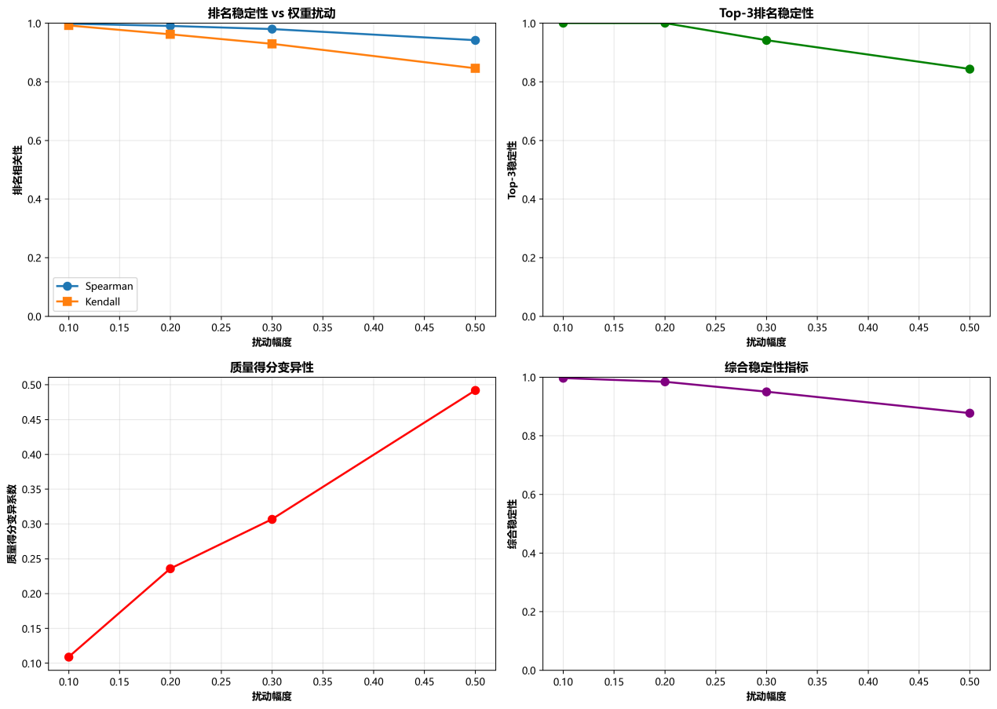
图4-4权重扰动下的模型排名变化热力图
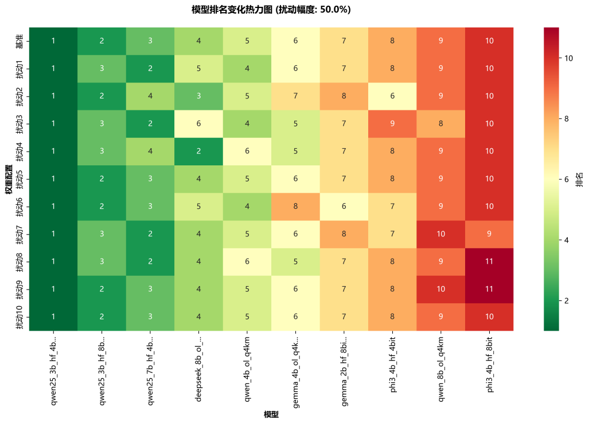
图4-5权重扰动下的模型排名稳定性分析结果

注：图4-4和图4-5均由主观任务为主分析得出。

4.4.2局部扰动分析
表4-7汇总了三种基准偏好下不同扰动幅度的稳定性指标。整体来看，所有场景在10%扰动幅度下均表现出极高的稳定性（Spearman相关性≥0.995，Top-3稳定性≥0.98），表明微小的权重调整不会显著改变模型排名。随着扰动幅度增大，相关性逐渐下降，但即使在50%的大幅扰动下，Spearman相关性仍保持在0.94以上，说明排名结构具有较强的抗干扰能力。
表4-7不同偏好场景下的局部扰动稳定性
偏好场景 | 扰动幅度 | Spearman  相关性 | Kendall  τ系数 | Top-3  稳定性 | 偏好场景 | 扰动幅度 | Spearman  相关性 | Kendall  τ系数 | Top-3  稳定性
客观为主 | 10% | 1.000 | 1.000 | 1.000 | 主观为主 | 30% | 0.980 | 0.929 | 0.942
 | 20% | 0.991 | 0.970 | 1.000 |  | 50% | 0.942 | 0.846 | 0.844
 | 30% | 0.971 | 0.918 | 0.904 | 均衡配置 | 10% | 0.995 | 0.982 | 0.980
 | 50% | 0.938 | 0.858 | 0.789 |  | 20% | 0.979 | 0.938 | 0.699
主观为主 | 10% | 0.998 | 0.992 | 1.000 |  | 30% | 0.968 | 0.907 | 0.693
 | 20% | 0.990 | 0.962 | 1.000 |  | 50% | 0.944 | 0.860 | 0.594
值得注意的是，均衡配置下Top-3稳定性随扰动幅度增大下降较快（50%时仅0.594），这是因为均衡配置中前几名模型得分差距较小，权重变化容易引发排名互换；而客观偏好和主观偏好下头部模型优势明显，稳定性更高。这提示我们在使用均衡权重时，对前几名模型的细微差异应谨慎解读。

4.4.3全局敏感性分析
全局敏感性分析覆盖了1000组随机权重配置，结果如表4-8所示。全局平均Spearman相关性高达0.907，Kendallτ为0.799，表明在广泛的权重空间中，模型排名具有高度一致性。Top-3稳定性为0.571，略低于局部扰动下的高幅值，但仍在可接受范围，说明前三位模型的构成在不同偏好下有一定变化，但整体排名结构依然稳健。
表4-8全局敏感性指标
指标 | 数值 | 指标 | 数值 | 指标 | 数值
平均Spearman相关性 | 0.907 | 平均Kendallτ系数 | 0.799 | Top-3稳定性 | 0.571

4.4.4模型敏感性分类
通过计算各模型综合得分在1000组权重配置下的方差，我们识别出对权重变化最敏感和最不敏感的模型（表4-9）。敏感性高的模型在不同偏好下得分波动大，其排名易受权重调整影响；敏感性低的模型则表现稳定，排名几乎不受权重变化干扰。
表4-9权重敏感性最高的模型与最低的模型
排名 | 高敏感性模型 | 方差 | 低敏感性模型 | 方差
1 | gemma_4b_ol_q4km | 0.1314 | qwen25_3b_hf_q8km | 0.0347
2 | deepseek_8b_ol_q4km | 0.0923 | phi3_4b_hf_q4km | 0.0265
3 | qwen3_4b_ol_q4km | 0.0798 | phi3_4b_hf_q8km | 0.0263
gemma_4b_ol_q4km在客观偏好下表现突出，但在主观偏好下质量得分大幅下降（从1.170降至-0.141），因此其方差最大，对权重最为敏感。相反，phi3系列模型在各任务上得分均较低且分布均匀，无论权重如何变化，其综合得分始终处于低位，故方差极小，但这也意味着它们在任何偏好下都不具竞争力。qwen25_3b_hf_q8km虽然得分中等，但跨任务表现相对均衡，因此对权重变化不敏感。

4.4.5小结
权重敏感性分析表明，在±10%的合理扰动范围内，模型排名高度稳定，说明本文提出的综合质量得分对权重选择具有一定的鲁棒性。全局范围内排名一致性较高（Spearman>0.9），证实了评价体系的内在稳定性。对权重敏感的模型（如gemma_4b_ol_q4km）在特定偏好下极具优势，但需注意其排名随偏好变化的特性；对权重不敏感的模型（如phi3系列）则缺乏区分度，在任何偏好下均表现平平。因此，在实际应用中，用户可根据自身场景选择接近的偏好模板，并参考敏感性分析结果判断排名的可靠性。若对权重取值存在疑虑，可进行类似的局部扰动检验，以确保选型决策的稳健性。

5成本效益分析与选择策略
实际部署中决策者往往需要将多维目标转化为单一的经济性指标，以便在预算约束下做出最优选择。本章引入成本核算模型，将能耗、时间（速度）统一折算为货币成本，进而定义质量-成本比（QPC）和成本效益比（CBR）等指标，对11个模型在三种任务类型（均衡、客观为主、主观为主）下的成本效益进行排序和比较。进一步，我们提出任务难度加权的综合成本效益分析方法，并针对不同应用场景（成本敏感、质量优先、均衡、速度关键）给出模型选择策略。最后，通过边际效益分析识别成本-质量权衡的拐点，为决策者提供性价比最优的推荐模型。

5.1成本核算模型与指标定义
成本核算综合考虑了推理过程中的能耗成本与时间成本（即GPU占用成本）。采用与各任务报告一致的参数配置：①电价$P_{\text{kwh}}=0.08\$/\text{kWh}$；②GPU折旧成本$D_{\text{gpu}}=0.25\$/\text{hour}$；③时间权重$w_{t}=1.2$（考虑延迟对用户体验的影响）
对于单个token的推理，设模型能耗为$E$（J/token），速度为$S$（tokens/s），则处理$N$个token的总成本$C_{\text{total}}$计算公式如下：
$$C_{\text{total}}=C_{\text{energy}}+C_{\text{time}}=\frac{E×N}{3 600 000}×P_{\text{kwh}}+\frac{N/S}{3600}×D_{\text{gpu}}×w_{t}$$
为消除$N$的影响，本文采用单token成本（$N=1$）作为模型成本度量，单位均为美元（$）。
基于成本$C$和质量得分$Q$（由各任务独立评估得到），定义两个核心成本效益指标：
$\text{QPC}=\frac{Q}{C}$ $\text{CBR}=\frac{C}{Q}$
质量成本比（QPC,Quality per Cost）表示单位成本所能获得的质量，越大越好。成本效益比（CBR,Cost-Benefit Ratio）表示获得单位质量所需投入的成本，越小越好。该指标在成本敏感场景中尤其重要。

5.2跨任务成本效益比较与模型排序
根据三个独立任务类型（均衡配置、客观任务为主、主观任务为主）的成本效益分析报告，分别对11个模型按QPC和CBR进行排序。表5-1汇总了各任务类型中排名前5的模型及其关键指标。
表5-1各任务类型成本效益前5名模型
任务类型 | 排名 | 模型 | QPC | CBR | 质量得分 | 成本
均衡配置 | 1 | deepseek_8b_ol_q4km | 428.2321 | 0.002335 | 0.7255 | 0.001694
 | 2 | qwen25_3b_hf_q4km | 266.3544 | 0.003754 | 1.0215 | 0.003835
 | 3 | gemma_4b_ol_q4km | 232.3842 | 0.004303 | 0.3643 | 0.001568
 | 4 | qwen25_7b_hf_q4km | 198.5804 | 0.005036 | 0.6893 | 0.003471
 | 5 | qwen25_3b_hf_q8km | 68.3732 | 0.014626 | 0.6066 | 0.008872
客观为主 | 1 | gemma_4b_ol_q4km | 746.5378 | 0.00134 | 1.1704 | 0.001568
 | 2 | deepseek_8b_ol_q4km | 360.4846 | 0.002774 | 0.6108 | 0.001694
 | 3 | qwen25_3b_hf_q4km | 243.47 | 0.004107 | 0.9338 | 0.003835
 | 4 | qwen25_7b_hf_q4km | 236.4102 | 0.00423 | 0.8207 | 0.003471
 | 5 | qwen25_3b_hf_q8km | 52.8453 | 0.018923 | 0.4688 | 0.008872
主观为主 | 1 | qwen25_3b_hf_q4km | 355.6951 | 0.002811 | 1.3642 | 0.003835
 | 2 | qwen25_7b_hf_q4km | 262.3185 | 0.003812 | 0.9106 | 0.003471
 | 3 | deepseek_8b_ol_q4km | 243.2056 | 0.004112 | 0.4121 | 0.001694
 | 4 | qwen25_3b_hf_q8km | 108.8609 | 0.009186 | 0.9658 | 0.008872
 | 5 | qwen_4b_ol_q4km | 82.4207 | 0.012133 | 0.0879 | 0.001067
从表5-1可以看出：在均衡配置下，deepseek_8b_ol_q4km同时拥有最高的QPC和最低的CBR，表明其在综合任务中具备最佳性价比。其成本仅$0.001694/token，质量得分0.7255，表现均衡。在客观任务为主时，gemma_4b_ol_q4km的QPC高达746.5，远超其他模型，且CBR仅0.00134，成为客观任务的性价比之王。这得益于其在客观任务上质量得分最高（1.1704）且成本较低。在主观任务为主时，qwen25_3b_hf_q4km以355.7的QPC居首，同时质量得分1.3642为所有模型最高，尽管成本相对较高（$0.003835），但在主观任务中仍是最优选择。值得注意的是，deepseek_8b_ol_q4km在所有三种任务类型中均位列QPC前三，表现出跨任务稳定性。而qwen25_3b_hf_q4km在主观任务中优势明显，在客观任务中也排名第三，适合混合任务场景。
为了直观展示客观任务下各模型的成本效益分布，图5-1给出了客观任务的成本效益散点图，其中点的大小表示速度，颜色表示质量得分。
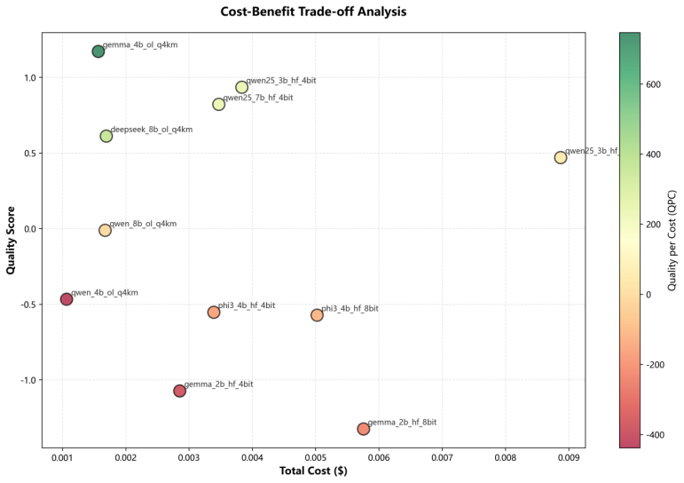
图5-1客观任务成本-效益散点图

5.3任务难度加权的成本效益分析
实际应用中，工作负载往往包含多种任务类型，且各类任务的占比不同。为评估模型在混合任务下的综合成本效益，我们引入任务难度加权因子，对同一模型在不同任务上的质量得分进行加权平均，得到综合质量$Q_{\text{weighted}}$，再计算加权QPC：
$$Q_{\text{weighted}}=\sum_{t∈\{\text{均衡,客观,主观}\}}{ }w_{t}⋅Q_{t} {\text{QPC}}_{\text{weighted}}=\frac{Q_{\text{weighted}}}{C}$$
不失一般性，假设三种任务等权重（$w_{t}=1/3$），或可根据实际场景调整。表5-2给出了等权重下各模型的综合质量与加权QPC排序。
表5-2等权重任务加权成本效益排序（前10名）
排名 | 模型 | 均衡质量 | 客观质量 | 主观质量 | 综合质量 | 成本 | 加权QPC
1 | deepseek_8b_ol_q4km | 0.7255 | 0.6108 | 0.4121 | 0.5828 | 0.001694 | 343.9
2 | qwen25_3b_hf_q4km | 1.0215 | 0.9338 | 1.3642 | 1.1065 | 0.003835 | 288.5
3 | gemma_4b_ol_q4km | 0.3643 | 1.1704 | -0.1413 | 0.4645 | 0.001568 | 296.3
4 | qwen25_7b_hf_q4km | 0.6893 | 0.8207 | 0.9106 | 0.8069 | 0.003471 | 232.4
5 | qwen25_3b_hf_q8km | 0.6066 | 0.4688 | 0.9658 | 0.6804 | 0.008872 | 76.7
6 | qwen_4b_ol_q4km | -0.0433 | -0.4674 | 0.0879 | -0.1409 | 0.001067 | -132.1
7 | qwen_8b_ol_q4km | -0.2402 | -0.0119 | -0.7034 | -0.3185 | 0.001675 | -190.2
8 | phi3_4b_hf_q4km | -0.4392 | -0.5537 | -0.6149 | -0.5359 | 0.003393 | -158.0
9 | gemma_2b_hf_q4km | -1.1043 | -1.0736 | -0.9141 | -1.0307 | 0.002854 | -361.2
10 | phi3_4b_hf_q8km | -0.5603 | -0.5728 | -0.8236 | -0.6522 | 0.005024 | -129.8
等权重加权后，deepseek_8b_ol_q4km以343.9的加权QPC位列第一，再次验证其作为通用模型的优越性。qwen25_3b_hf_q4km紧随其后，综合质量最高但成本较高，适合对质量要求极致的混合场景。gemma_4b_ol_q4km由于在主观任务上得分为负，加权后排名第三，说明其在纯客观场景外需谨慎使用。
若权重向某一任务倾斜，推荐模型会相应变化。例如，主观任务权重提高时，qwen25_3b_hf_q4km有望超越deepseek_8b_ol_q4km。因此，在实际部署中，应根据任务分布动态选择最优模型。

5.4场景化模型选择策略
针对四种典型应用场景，各任务报告给出了基于场景得分的推荐模型。多类型对比报告进一步整合了三种任务类型在每一场景下的最佳选择，如表5-3所示。场景得分综合了质量、成本、速度等维度（具体归一化方式见各报告），得分越高越适合该场景。
从表5-3可以总结出以下选择规律：
成本敏感场景：预算有限时，各任务类型均倾向于选择成本极低的小模型，如qwen_4b_ol_q4km（主观）和gemma_4b_ol_q4km（客观），而均衡任务中deepseek_8b_ol_q4km凭借其高性价比依然领先。
质量优先场景：不考虑成本时，各任务的首选均为该任务类型下质量得分最高的模型，如主观任务中的qwen25_3b_hf_q4km和客观任务中的gemma_4b_ol_q4km。
均衡场景：同时考虑质量和成本，推荐模型与成本敏感场景相似，但主观任务中qwen25_3b_hf_q4km取代了qwen_4b_ol_q4km，表明在主观任务上，用户愿意为质量提升支付额外成本。均衡场景通用推荐 gemma_4b_ol_q4km，与 4.3 节混合任务分析结论一致。
速度关键场景：推理速度至关重要，推荐模型均为速度最快的模型之一，如qwen_4b_ol_q4km（79.91 tokens/s）和gemma_4b_ol_q4km（54.17 tokens/s），同时兼顾一定的质量。
这些策略为不同业务需求的模型选型提供了直接参考。
表5-3各场景下不同任务类型的推荐模型
场景 | 任务类型 | 推荐模型 | 场景得分 | 场景 | 任务类型 | 推荐模型 | 场景得分
成本敏感 | 均衡 | deepseek_8b_ol_q4km | 0.9078 | 均衡 | 均衡 | deepseek_8b_ol_q4km | 0.8902
 | 客观 | gemma_4b_ol_q4km | 0.9487 |  | 客观 | gemma_4b_ol_q4km | 0.9679
 | 主观 | qwen_4b_ol_q4km | 0.8880 |  | 主观 | qwen25_3b_hf_q4km | 0.8227
质量优先 | 均衡 | qwen25_3b_hf_q4km | 0.9291 | 速度关键 | 均衡 | qwen_4b_ol_q4km | 0.8497
 | 客观 | gemma_4b_ol_q4km | 0.9872 |  | 客观 | gemma_4b_ol_q4km | 0.8346
 | 主观 | qwen25_3b_hf_q4km | 0.9291 |  | 主观 | qwen_4b_ol_q4km | 0.8319
注：均衡场景指的是质量成本并重。

5.5成本-质量权衡的边际效益分析
成本与质量之间通常存在边际递减效应：初期成本投入能带来显著质量提升，但超过某一点后，质量增益逐渐放缓。识别这一拐点对于寻找性价比最优模型至关重要。各任务报告均采用对数函数拟合成本-质量关系，并计算边际效益（$ΔQ/ΔC$）。拟合公式及拐点模型汇总于表5-4。
表5-4各任务成本-质量拟合曲线与拐点模型
任务类型 | 拟合公式 | 拟合优度$R^{2}$ | 拐点模型
均衡配置 | $$Q=−0.0995ln⁡(C)−0.5789$$ | 0.0076 | qwen25_3b_hf_q8km
客观为主 | $$Q=−0.2268ln⁡(C)−1.3199$$ | 0.0292 | gemma_4b_ol_q4km
主观为主 | $$Q=0.2139ln⁡(C)+1.2448$$ | 0.0290 | deepseek_8b_ol_q4km
拟合优度较低（$R^{2}<0.3$），表明成本不是质量的唯一决定因素，但拐点识别仍具有参考意义。值得注意的是，不同任务类型的拐点模型各不相同，反映了任务特性对最优性价比点的影响。以均衡配置为例，边际效益排序显示（表5-5），qwen25_3b_hf_q8km的边际效益最高，意味着在此成本点附近增加微小成本可获得巨大的质量提升；超过该点后，质量提升显著放缓。
表5-5均衡配置任务边际效益排序（部分）
模型 | 成本($) | 质量 | 边际效益 | 模型 | 成本($) | 质量 | 边际效益
qwen25_3b_hf_q8km | 0.008872 | 0.6066 | 6 | qwen25_7b_hf_q4km | 0.003471 | 0.6893 | 5
deepseek_8b_ol_q4km | 0.001694 | 0.7255 | 5 | qwen25_3b_hf_q4km | 0.003835 | 1.0215 | 2
若预算充足且需要极致质量，可在拐点之后继续增加投入，但需意识到边际收益递减。对于混合任务，可根据任务权重综合评估。如图5-2展示了客观任务中边际效益曲线的拟合结果，可直观看到成本与质量的对数关系及拐点位置。
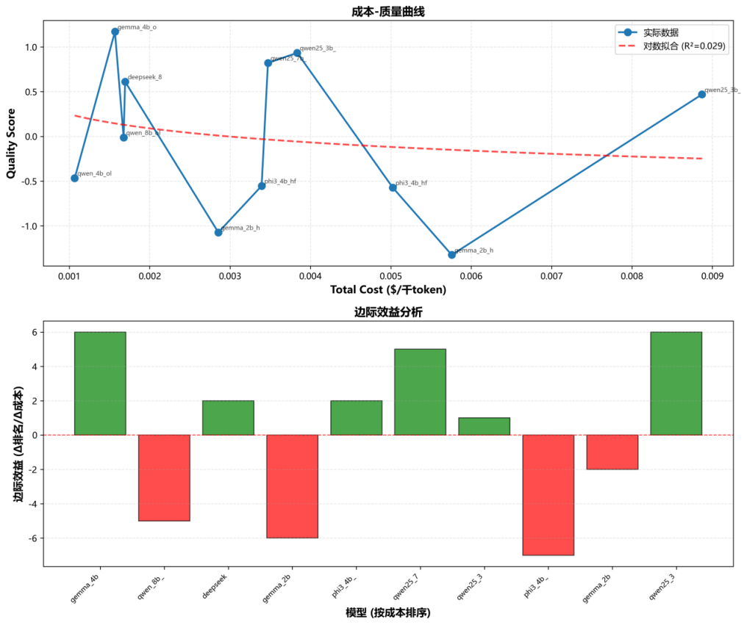
图5-2客观任务边际效益曲线

6 结论与展望

6.1 主要研究结论
本研究通过对12个主流大语言模型在8类NLP任务上的系统实验与多维度分析，得出以下核心结论：
- “能质速”三难困境的实证确认：帕累托前沿分析表明，所有任务中均不存在质量、能耗、速度同时最优的模型，三者间存在普遍权衡。模型选择必须基于多目标优化，根据场景约束在帕累托边界上做出取舍。
- 模型表现具有显著任务依赖性：不同模型在不同任务中优势各异。例如，qwen3_4b_ol_q4km 在创意写作、翻译等任务中能效与速度突出，成为“速度关键”场景首选；deepseek_8b_ol_q4km 和 qwen25_3b_hf_q4km 则在代码、数学、推理等任务中占据质量或性价比拐点，表现出良好跨任务通用性。
- 混合任务下用户偏好主导最优解：引入任务难度加权后，用户偏好显著影响前沿构成。客观任务为主（如代码、数学）时，gemma_4b_ol_q4km 性价比最高；主观任务为主（如创意写作）时，qwen25_3b_hf_q4km 质量最优；均衡配置下，deepseek_8b_ol_q4km 综合表现最佳。权重敏感性分析证实排名在±10%扰动下高度稳定。
- 成本效益分析提供量化选型路径：基于能耗与时间成本的统一核算，质量成本比（QPC）和边际效益分析识别了不同场景的性价比最优模型。成本敏感场景推荐 gemma_4b_ol_q4km 或 qwen_4b_ol_q4km；质量优先场景推荐 qwen25_3b_hf_q4km；速度关键场景推荐 qwen_4b_ol_q4km。边际效益曲线清晰揭示了成本与质量间的“投入-产出”拐点。

6.2 研究贡献与创新点
- 系统性量化“能质速”三难困境：本文首次将多目标优化理论引入大模型评估，通过帕累托前沿、拐点分析等工具，将抽象权衡转化为可视化分析，深化了对大模型能效特性的理论认知。
- 构建综合性多维评估框架：提出了融合质量降维（PCA）、多目标优化（帕累托分析）、成本效益分析（QPC）和稳健性检验（敏感性分析）的完整体系，为后续研究提供可复现的方法论参考。
- 揭示任务依赖性与用户偏好的关键作用：通过混合任务分析，定量展示了任务类型和用户价值取向如何塑造最优模型边界，为场景化选型提供了关键洞见。
- 提供数据驱动的模型选择策略：研究成果可直接指导产业界在成本敏感、质量优先、速度关键等不同业务需求下的模型选型，降低试错成本，推动绿色AI落地。

6.3 研究局限性与未来工作
- 硬件平台局限性：实验基于单一GPU平台，不同硬件（如AMD、TPU）的能效特性可能存在差异。未来将探索跨硬件平台的能效表现。
- 模型范围局限性：仅涵盖2B-8B参数规模的开源模型，未涉及更大规模模型或闭源商业模型。未来需扩展模型库，持续跟进前沿模型。
- 任务与指标深度：测试用例数量和复杂度有限，质量评估依赖自动指标。未来可引入人工评估或更强LLM评估，提升质量度量的深度。
- 推理优化考量：未深入探讨不同推理优化技术（如动态批处理）对权衡的影响。未来可将推理框架作为变量，研究其对性能边界的重塑。
- 动态适应性：当前选择策略为静态，未来可探索动态模型路由或混合部署，根据请求复杂度实时切换模型，实现更精细的能效优化。
展望未来，我们将构建动态开放的“能质速”评估平台，持续跟踪技术与硬件演进，为可持续的绿色人工智能提供实时决策支持。

参考文献
[1] VASWANI A, SHAZEER N, PARMAR N, et al. Attention is all you need[C]//Proceedings of the 31st International Conference on Neural Information Processing Systems. Long Beach: Curran Associates Inc., 2017: 5998-6008. DOI: 10.48550/arXiv.1706.03762.
[2] BROWN T B, MANN B, RYDER N, et al. Language models are few-shot learners[C]//Proceedings of the 34th International Conference on Neural Information Processing Systems. Virtual Event: Curran Associates Inc., 2020: 1877-1901. DOI: 10.48550/arXiv.2005.14165.
[3] KAPLAN J, MCCANDLISH S, HENIGHAN T, et al. Scaling laws for neural language models[EB/OL]. (2020-01-23)[2026-03-14]. https://arxiv.org/abs/2001.08361. DOI: 10.48550/arXiv.2001.08361.
[4] PATTERSON D, GONZALEZ J, LE Q, et al. Carbon emissions and large neural network training[EB/OL]. (2021-04-21)[2026-03-14]. https://arxiv.org/abs/2104.10350. DOI: 10.48550/arXiv.2104.10350.
[5] LUCCHIONI A S, VIGUIER S, LIGOZAT A L. Estimating the carbon footprint of BLOOM, a 176B parameter language model[J]. (2022-11-03)[2026-03-14]. https://arxiv.org/abs/2211.02001. DOI: 10.48550/arXiv.2211.02001.
[6] SCHWARTZ R, DODGE J, SMITH N A, et al. Green AI[J]. Communications of the ACM, 2020, 63(12): 54-63. DOI: 10.1145/3381831.
[7] WU C J, RAGHAVENDRA R, GUPTA U, et al. Sustainable AI: environmental implications, challenges and opportunities[C]//Proceedings of the 5th Conference on Machine Learning and Systems. Santa Clara: MLSys, 2022.
[8] WANG A, SINGH A, MICHAEL J, et al. GLUE: a multi-task benchmark and analysis platform for natural language understanding[C]//Proceedings of the 2018 EMNLP Workshop BlackboxNLP: Analyzing and Interpreting Neural Networks for NLP. Brussels: Association for Computational Linguistics, 2018: 353-355. DOI: 10.18653/v1/W18-5446.
[9] WANG A, PRUKSACHATKUN Y, NANGIA N, et al. SuperGLUE: a stickier benchmark for general-purpose language understanding systems[C]//Proceedings of the 33rd International Conference on Neural Information Processing Systems. Vancouver: Curran Associates Inc., 2019: 3266-3280. DOI: 10.48550/arXiv.1905.00537.
[10] HENDRYCKS D, BURNS C, BASART S, et al. Measuring massive multitask language understanding[C]//Proceedings of the 9th International Conference on Learning Representations. Virtual Event: ICLR, 2021. DOI: 10.48550/arXiv.2009.03300.
[11] LIANG P, BOMMASANI R, LEE T, et al. Holistic evaluation of language models[EB/OL]. (2022-11-16)[2026-03-14]. https://arxiv.org/abs/2211.09110. DOI: 10.48550/arXiv.2211.09110.
[12] STRUBELL E, GANESH A, MCCALLUM A. Energy and policy considerations for deep learning in NLP[C]//Proceedings of the 57th Annual Meeting of the Association for Computational Linguistics. Florence: Association for Computational Linguistics, 2019: 3645-3650. DOI: 10.18653/v1/P19-1355.
[13] JACOB B, KLIGYS S, CHEN B, et al. Quantization and training of neural networks for efficient integer-arithmetic-only inference[C]//Proceedings of the IEEE Conference on Computer Vision and Pattern Recognition. Salt Lake City: IEEE, 2018: 2704-2713. DOI: 10.1109/CVPR.2018.00286.
[14] HINTON G, VINYALS O, DEAN J. Distilling the knowledge in a neural network[C]//Proceedings of the NIPS 2015 Deep Learning and Representation Learning Workshop. Montreal: Neural Information Processing Systems Foundation, 2015.
[15] HAN S, MAO H, DALLY W J. Deep compression: compressing deep neural networks with pruning, trained quantization and huffman coding[C]//Proceedings of the 4th International Conference on Learning Representations. San Juan: ICLR, 2016.
[16] KWON W, LI Z, ZHUANG S, et al. Efficient memory management for large language model serving with vLLM[C]//Proceedings of the 29th Symposium on Operating Systems Principles. Koblenz: ACM, 2023: 530-545. DOI: 10.1145/3600006.3613165.
[17] LACOSTE A, LUCCHIONI A, SCHMIDT V, et al. Quantifying the carbon emissions of machine learning[EB/OL]. (2019-10-21)[2026-03-14]. https://arxiv.org/abs/1910.09700. DOI: 10.48550/arXiv.1910.09700.

